Рисование на тему
«День Победы»
Цель: Способствовать воспитанию патриотических чувств у детей дошкольного возраста.
Задачи:
- Продолжать знакомить детей с праздником Победы.
- Отрабатывать различные приёмы рисования, развивать мелкую моторику пальцев рук, развивать умение подбирать краски по цветовой гамме.
- Воспитывать уважение к ветеранам ВОВ, к Георгиевской ленточке — символу Победы, чувство благодарности к людям, защищавшим нашу Родину.

Прочитайте стихотворение

День Победы
Майский праздник —
День Победы
Отмечает вся страна.
Надевают наши деды
Боевые ордена
Их с утра зовет дорога
На торжественный парад,
И задумчиво с порога
Вслед им бабушки глядят.

— О каком празднике говорится в этом стихотворение?(О дне Победы).
— Что это была за Победа? (Это была Победа в войне)

— Кто сражался с фашистами на земле (солдаты, артиллеристы, танкисты), в небе (летчики), на воде (матросы)?
Все люди встали на защиту Родины. Были и маленькие защитники.

Предложите ребятам посмотреть на картинку

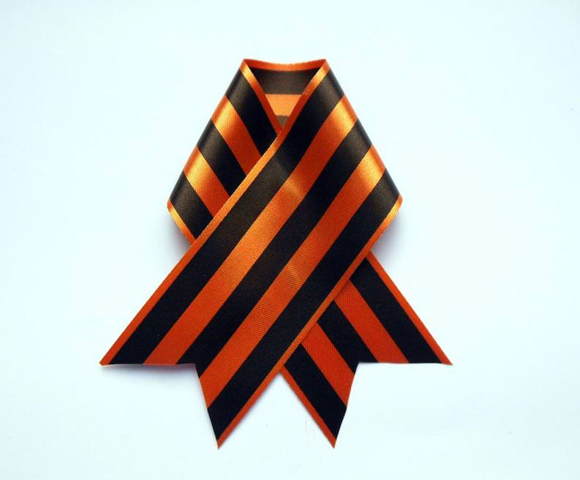
- Что здесь изображено? (Георгиевская ленточка)
— Какие цвета есть на ленточке? (Оранжевый, черный).

Георгиевская лента является символом праздника Победы. Каждый человек прикрепляет ее к своей одежде, в знак уважения к ветеранам — солдатам. Оранжевый цвет означает огонь, а черный — порох, дым.
Вся страна отмечает большой праздник, который называется День Победы.
Улицы городов украшены шарами, флагами, транспарантами. Их так много, кажется, будто расцвели цветы. И конечно же проходит Парад Победы.
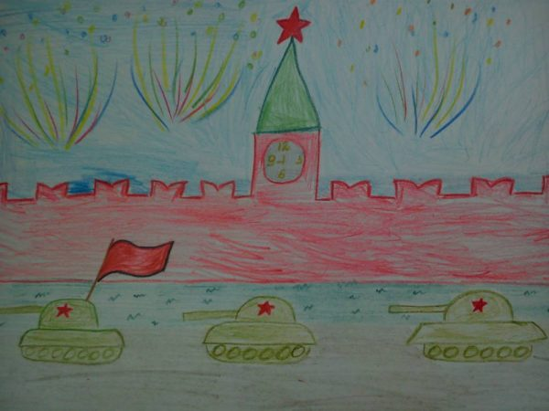
В рисунке парада и салюта можно скомбинировать карандаши или восковые мелки и краски

Инструкция:
- Рисуем кремлёвскую стену с «зубчиками».
- Дорисовываем Башню с часами и звездой.
- На переднем плане рисуем три танка: овал делим вдоль пополам, сверху дорисовываем кабину, к которой добавляем пушку.
- На кабинах рисуем по звезде.
- К первому слева танку дорисовываем флаг.
- Раскрашиваем карандашами (или восковыми мелками).
*Ребята могут проявить свою фантазию и изобразить свой Парад Победы. Танки можно заменить на военные машины, и также нарисовать солдат.
